CAHIER DES CHARGES

**PROJET TRANSVERSAL MBDS**

**Promotion 7**

**Nom de l’entreprise : Groupe Tanjona, Olivia, Anah**

**Nom du projet : PROJET TRANSVERSAL MBDS - Promotion 7**

Sommaire

Présentation de l’entreprise : 3

Présentation de l’entreprise : 3

Analyse de l’existant : 3

Les cibles 3

Périmètre du projet 3

# **Présentation de l’entreprise :**

### Présentation de l’entreprise :

**• La date de création : 03/05/2021**

**• L’activité principale : Développement**

**• Les services ou produits vendus : Applications**

**• Le nombre de salariés : 3**

**• Les principaux axes de développement : Développement**

**• Les principaux concurrents : Bet261, BetPlanet**

### **Analyse de l’existant :**

**• Le langage de programmation utilisée actuellement : C#, JS, JAVA, MongoDB, Oracle**

**• L’hébergement utilisé : Heroku**

**• Le nombre de pages**

* **Bureau : 6**
* **FO : 7**
* **BO : 7**
* **Mobile : 12**

**• Le type de site**

* **Bureau : gestion de pari**
* **FO : information sur le football**
* **BO : gestion d’utilisateur, dashboard**
* **Mobile : application de pari**
* **Serveur API Node : système de pari**
* **Serveur API Java : optimisation des données mis à jour rarement**

**• Les moyens de paiement utilisé : Jeton**

**• Les documents concernant la charte graphique existante :**

* **Cahier des charges**
* **Documents de conception**
* **UML**
* **IHM**
* **MCD**
* **Gantt**

**• Le nombre de personnes engagées sur ce projet : 3**

## **Les cibles**

Les adultes malgaches

## Périmètre du projet

• Votre site doit-il être multilingue ?

* Mobile : français et malgache
* Api : français et malgache
* Les autres : français uniquement

• Quelles sont les spécificités que le prestataire doit connaître ? Création de compte

# Bureau

## Login

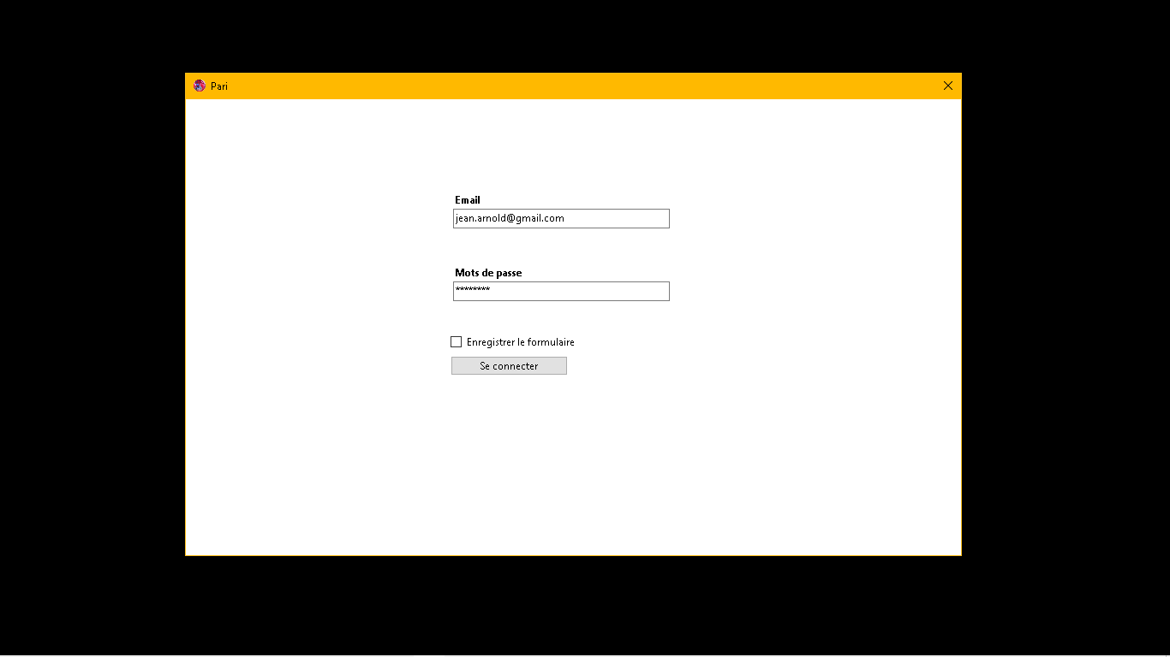

## Fenêtre principale

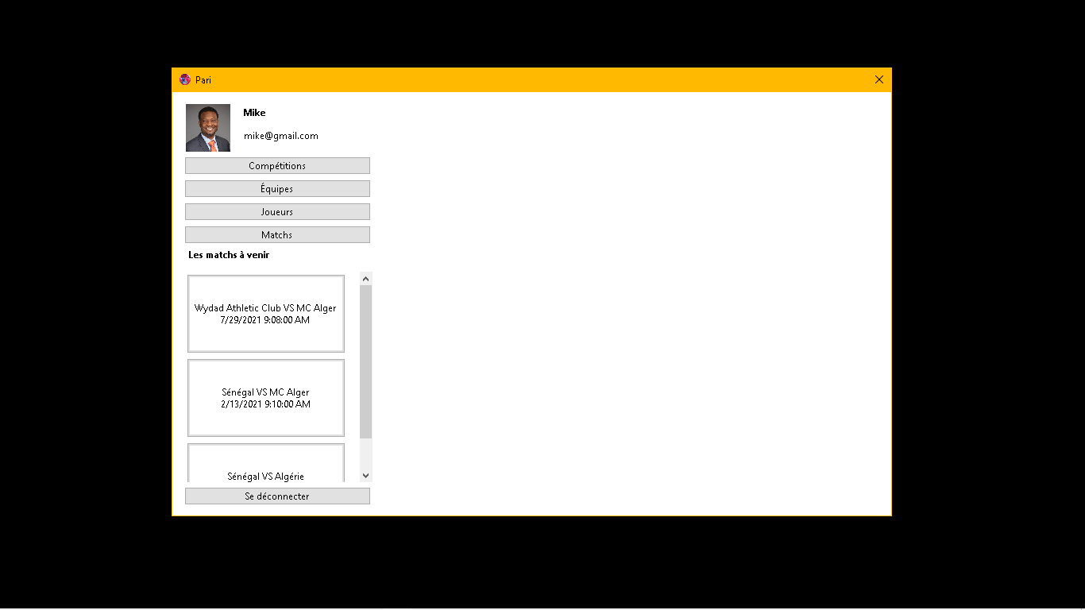

## Fenêtre ajouter compétition

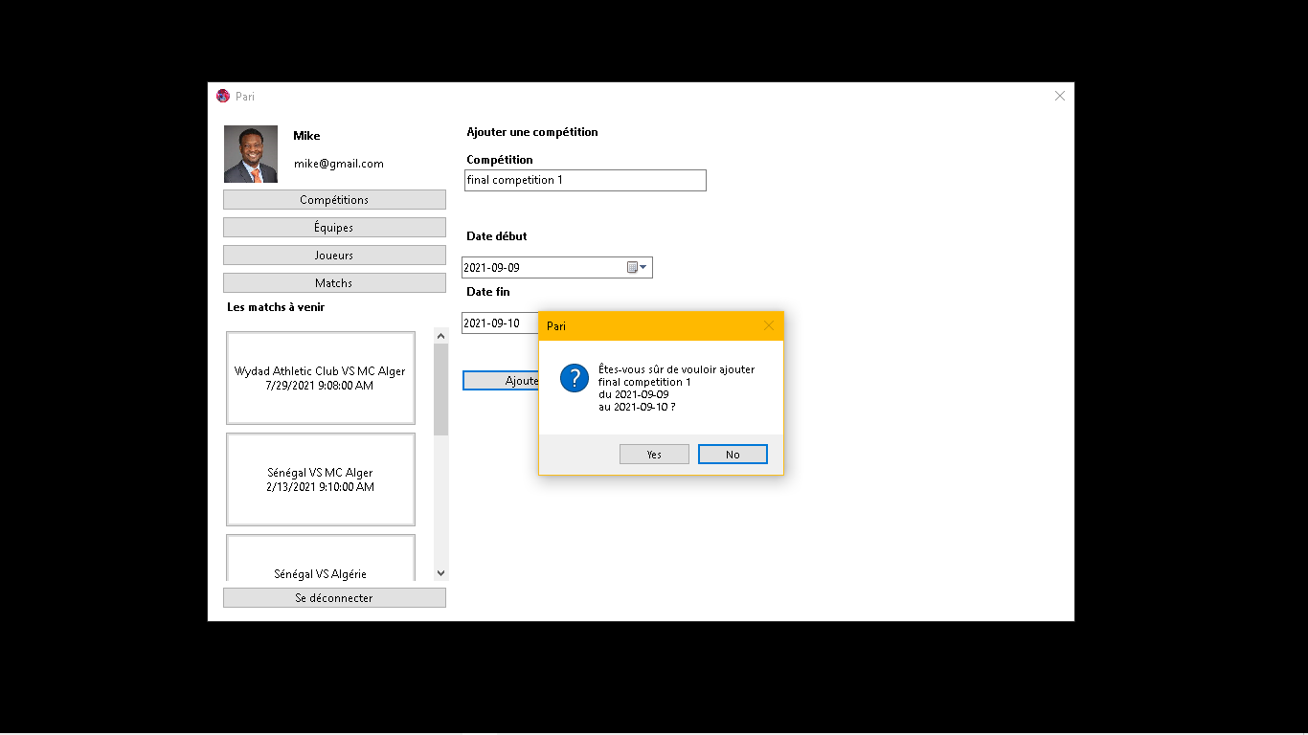

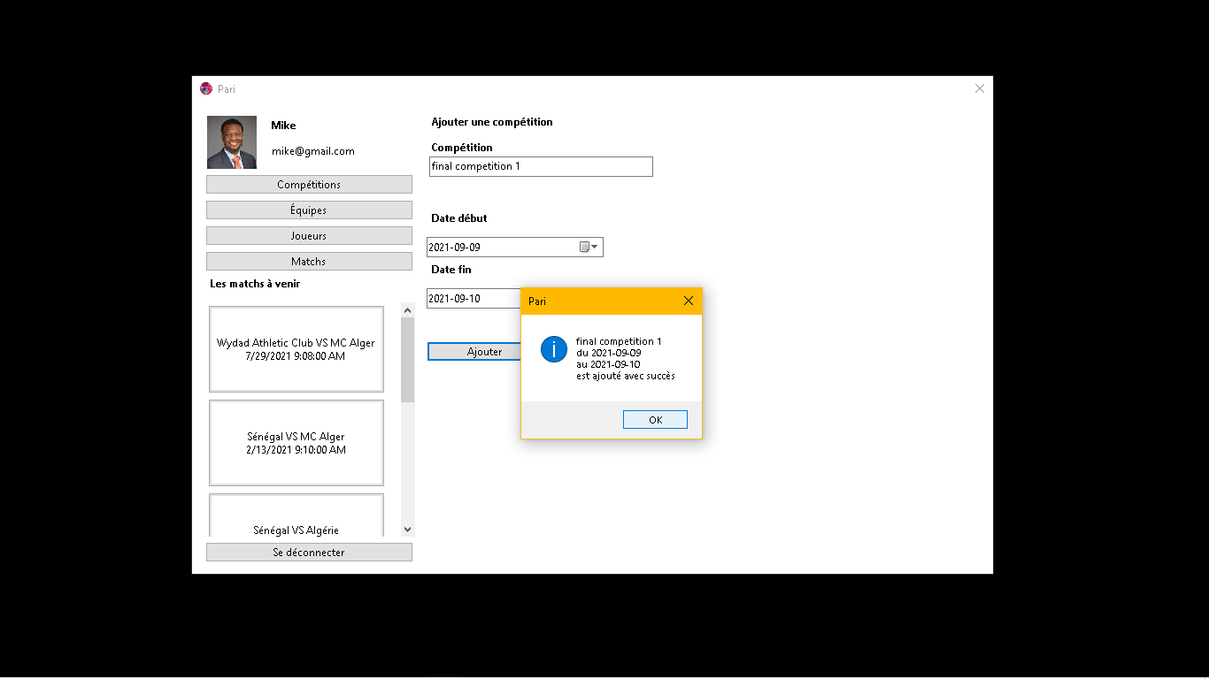

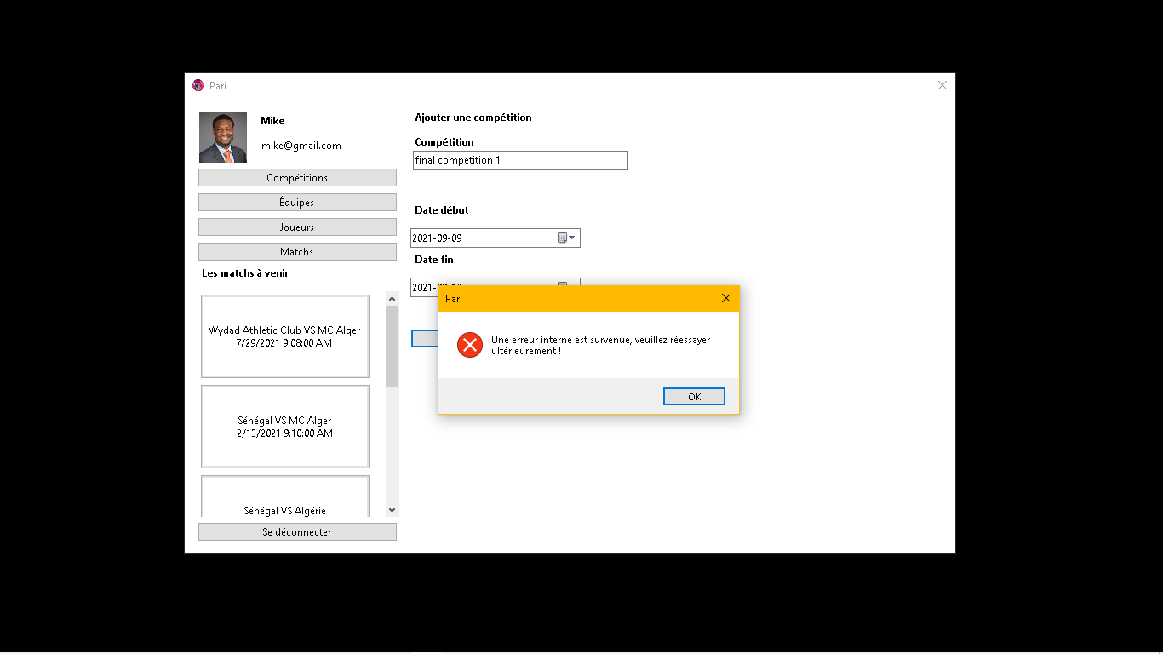

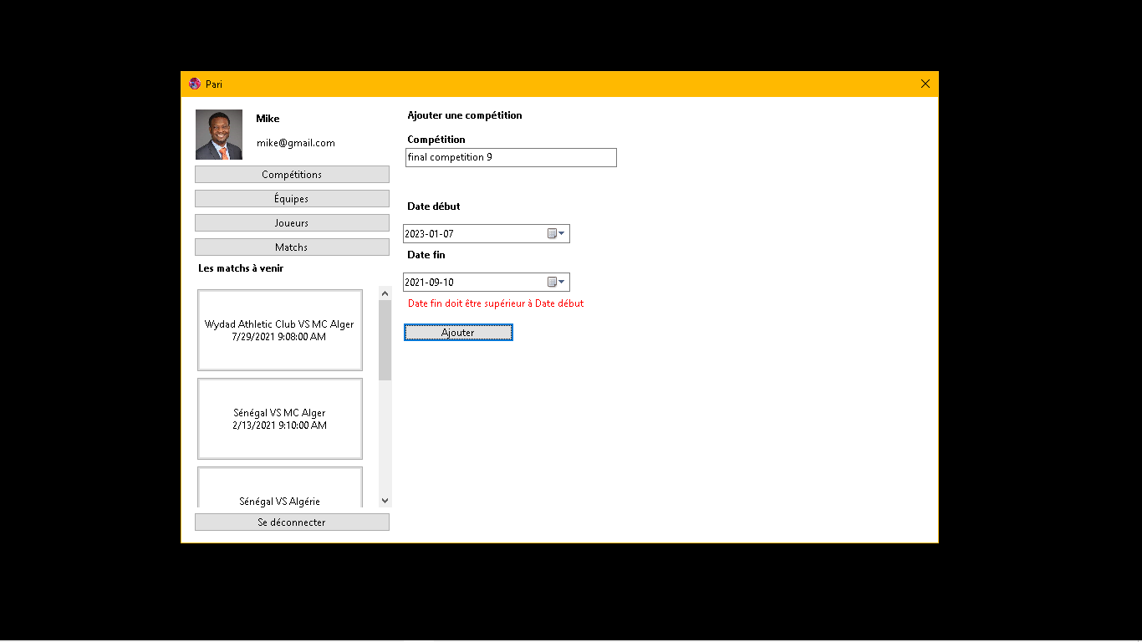

# Mobile

## Splash screen

|  |  |
| --- | --- |
|  |  |

## Multi-lingue

|  |  |
| --- | --- |
|  |  |
|  |  |

## Chargement

|  |  |
| --- | --- |
|  |  |

## Les conditions générales en malgache

|  |  |
| --- | --- |
|  |  |